HU – PARCIAL – PRIMERA FECHA 2024
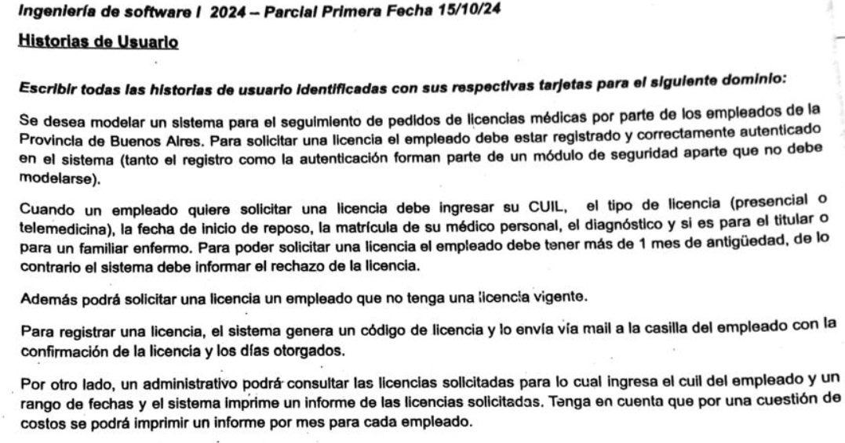

Rol de usuario: Empleado Autenticado, Administrativo
HU: Solicitar Licencia, Liquidar indemnización

ID: Solicitar Licencia
Título: Como Empleado Autenticado quiero solicitar una licencia para tomarme unas vacaciones
Reglas de Negocio:
El empleado debe tener más de un mes de antiguedad.
El empleado no debe tener una licencia vigente.

Escenario 1: Solicitud Exitosa
Dado el Empleado con CUIL “20-45913234-2” figura como empleado en el sistema, tiene “1 año” de antigüedad que es mayor a un mes y no posee una licencia vigente
Cuando se ingresa el CUIL “20-45913234-2”, tipo de licencia “Presencial”, fecha de inicio de reposo “20/12/2025”, matrícula de su médico personal “77777777”, diagnóstico “Apendicitis”, para “Titular” y se presiona “Solicitar Licencia”
Entonces el sistema registra la licencia del empleado y envía un correo al mail del empleado con la confirmación de la licencia y los días otorgados.

Escenario 2: Solicitud fallida por Empleado inexistente
Dado el Empleado con CUIL “20-44444444-2” no figura como empleado en el sistema
Cuando se ingresa el CUIL “20-44444444-2”, tipo de licencia “Presencial”, fecha de inicio de reposo “10/12/2025”, matrícula de su médico personal “1111111”, diagnóstico “Apendicitis”, para “Titular” y se presiona “Solicitar Licencia”
Entonces el sistema informa un error porque el CUIL ingresado no corresponde a un empleado de la empresa.

Escenario 3: Solicitud fallida por falta de antiguedad
Dado el Empleado con CUIL “20-46666666-2” figura como empleado en el sistema, tiene “20 días” de antigüedad que es menor a un mes y no posee una licencia vigente
Cuando se ingresa el CUIL “20-46666666-2”, tipo de licencia “Presencial”, fecha de inicio de reposo “20/1/2026”, matrícula de su médico personal “77777777”, diagnóstico “Apendicitis”, para “Titular” y se presiona “Solicitar Licencia”
Entonces el sistema informa un error porque el empleado con CUIL ingresado no cumple con la antigüedad máxima preestablecida.

Escenario 4: Solicitud fallida por poseer una licencia vigente
Dado el Empleado con CUIL “20-45912234-2” figura como empleado en el sistema, tiene “2 años” de antigüedad que es menor a un mes y ya posee una licencia vigente
Cuando se ingresa el CUIL “20-45912234-2”, tipo de licencia “Presencial”, fecha de inicio de reposo “1/1/2026”, matrícula de su médico personal “77777777”, diagnóstico “Apendicitis”, para “Titular” y se presiona “Solicitar Licencia”
Entonces el sistema informa un error porque el empleado con CUIL ingresado posee una licencia vigente registrada en el sistema.

ID: Consultar Licencias
Título: Como Administrativo quiero consultar las licencias solicitadas para tener un control
Reglas de Negocio:
Se puede imprimir un solo informe por mes para cada empleado.

Escenario 1: Consulta Exitosa
Dado el Empleado con CUIL “20-45913234-2” figura como empleado en el sistema, tiene “0” informes impresos en el mes transitorio que es menor que 1 y se encuentran licencias en el rango de fechas “1/1/2025 - 15/1/2025”
Cuando se ingresa el CUIL “20-45913234-2”, se selecciona el rango de fechas “1/1/2025 - 15/1/2025” y se presiona “Consultar Licencias”
Entonces el sistema registra la consulta para el empleado con el CUIL ingresado e imprime un informe con las licencias en el rango de fechas ingresado.

Escenario 2: Consulta Exitosa con informe vacío
Dado el Empleado con CUIL “20-45913234-2” figura como empleado en el sistema, tiene “0” informes impresos en el mes transitorio que es menor que 1 y no se encuentran licencias en el rango de fechas “20/1/2025 - 25/1/2025”
Cuando se ingresa el CUIL “20-45913234-2”, se selecciona el rango de fechas “20/1/2025 - 25/1/2025” y se presiona “Consultar Licencias”
Entonces el sistema registra la consulta para el empleado con el CUIL ingresado e imprime un informe vacío.

Escenario 3: Consulta fallida por DNI inexistente
Dado el Empleado con CUIL “20-44444444-2” no figura como empleado en el sistema
Cuando se ingresa el CUIL “20-44444444-2”, se selecciona el rango de fechas “1/1/2025 - 15/1/2025” y se presiona “Consultar Licencias”
Entonces el sistema informa un error porque el CUIL ingresado no corresponde a un empleado de la empresa.

Escenario 4: Consulta fallida por repetición de informe
Dado el Empleado con CUIL “20-45913234-2” figura como empleado en el sistema, se encuentran licencias en el rango de fechas “20/1/2025 – 25/1/2025” y ya se imprimió un informe para ese empleado en el mes transitorio
Cuando se ingresa el CUIL “20-45913234-2”, se selecciona el rango de fechas “20/2/2025 - 25/2/2025” y se presiona “Consultar Licencias”
Entonces el sistema informa un error porque ya se imprimió un informe para el empleado con el CUIL ingresado en el mes transitorio.

//ASUMO QUE LAS FECHAS LAS PROPORCIONA EL SISTEMA, POR LO TANTO NO PUEDEN ESTAR CRUZADAS, NI FECHAS FUTURAS

